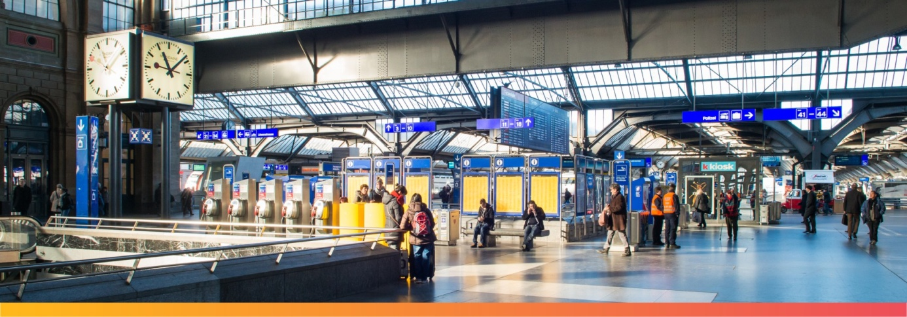

Die Elektro Kasper AG ist eine marktorientierte und erfolgreiche Elektrounternehmung für Elektroinstallationen und Telekommunikationslösungen. Mit rund 50 Mitarbeitern und Lernenden, bedienen wir unsere anspruchsvolle Kundschaft grösstenteils in der Stadt Zürich und in der näheren Agglomeration.
Zur Verstärkung unseres Teams suchen wir per sofort oder nach Vereinbarung
motivierte Elektroinstallateure EFZ für Service und Kleinumbauten
Hauptaufgaben:
- Selbständiges ausführen von Klein- und Serviceaufträgen
- Mängelbehebungen
- Kleinere Umbauaufträge

Ihr Anforderungsprofil:
- Abgeschlossene Berufslehre als Elektroinstallateur EFZ
- Gewinnende, serviceorientierte Persönlichkeit, welche Kunden begeistern kann
- Selbständig, belastbar und engagiert
Es erwarten Sie:
- Ein innovativer und zukunftsgerichteter Arbeitgeber
- Zeitgemässe Anstellungsbedingungen
- Ein abwechslungsreiches Arbeitsspektrum
- Weiterbildungs- und Entwicklungsmöglichkeiten
- Voll ausgerüstetes Serviceauto
Interessiert?
Dann freuen wir uns auf eine vollständige Bewerbung mit Foto. Für Fragen stehen Ihnen die Herren Cecco und Agosti gerne zu Verfügung.

Elektro Kasper AG, Rautistrasse 77, 8048 Zürich, 043 311 11 11, info@elektrokasper.ch

